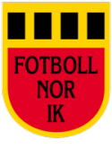

Schema

Fotbollens dag

|  |  |  |
| --- | --- | --- |
| **Tid** | **Kiosk** | **Lotteri** |
| 9-11 | F06/07 | F06/07 |
| 11-13 | P06/07 | P06/07 |
| 13-15 | F08/09 | F08/09 |

Varje lag ansvarar för att bemanna upp kiosk samt lotteri. Det behövs 2-3 stycken i kiosken samt 2 till lotteriet.

Pga eldningsförbudet så kan vi inte grilla hamburgare, utan vi serverar kokkorv och toast.

Vill ni byta pass mellan lagen är det helt OK - men då får ni själva hantera detta.